DETECTEUR DE METAUX AVEC AFFICHEUR LCD
DM200 = CS200
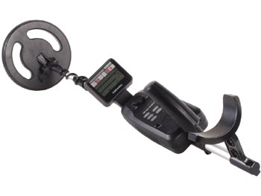

Caractéristiques

- Tête de détection étanche Ø200mm
- Large afficheur LCD
- Identification de l'objet détecté
- Affichage de la profondeur
- Sensibilité réglable
- Discrimination réglable
- Sélectivité réglable ('notch')
- Discrimination audible (3 tons)
- Indication pile faible
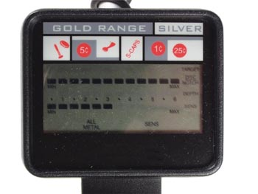
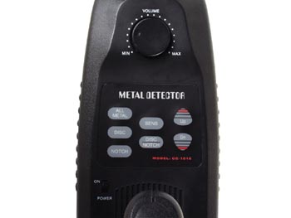

Spécifications

- Connexion 3.5mm pour casque

Dimensions 23x1145mm Poids 2,690Kg Alimentation 9V

Document non contractuel. Peut être modifié à tout moment sans préavis.

